泃河桑梓分洪口门开设方案

蓟州区水务局
二〇二三年四月

泃河桑梓分洪口门开设方案

泃河平原段自红旗庄闸进入蓟州区，防洪标准为20年一遇，辛撞闸以上设计流量立方米/秒，辛撞闸以下设计流量250立方米/秒。按照《天津市超标洪水防御预案》，泃河发生20年一遇以上洪水，当辛撞闸上流量大于1330立方米/秒或水位达到12.41米（黄海高程），且继续上涨时，危及堤防安全时，扒开泃河左堤向青甸洼分洪（简称桑梓扒口）。
一、扒口概况
扒口位于泃河辛撞闸上游左堤，选择安家庄、西芦庄两村之间为主分洪道，对应左堤位置为桑梓村南约600米处。扒口处为土质堤埝，堤顶高程15.5米（大沽）、堤顶宽4米，地面高程12.2米，坡比1:2.5，扒口长度200米，土方量8100方，在扒口两端堤埝抛石防冲形成扒口裹头。
裹头：在扒开堤埝分洪情况下，为防止洪水冲刷扒口两端堤埝，采取抛石、钢板桩等方式进行保护的防护措施。桑梓扒口形成2个扒口裹头。
二、组织体系
桑梓扒口由区防指青甸洼蓄滞洪区分指挥部实施，在区防指统一领导下，开展桑梓扒口行洪的相关工作。
指 挥：韩毅新
成 员：荆砚良 陈树先 潘继军、周瑞波、刘重阳、刘辉、吴纪光。
区农业农村委：负责桑梓扒口分洪工作方案的实施，督促落实物资、机械和抢险人员等扒口相关工作。
区交通局：按照物资供应和后勤保障组指令，组织物资调运工作。
区水务局：指导做好蓄滞洪区坝埝扒除、破口分洪等工作，并派出专家组，督查、指导有关乡镇做好青甸洼扒口、分洪有关工作。
区发改委：负责扒口所需物资的调拨和运输。组织调运块石3000立方米、照明设备2台、铁锨100把、救生衣100件。块石粒径应不小于30厘米。
桑梓镇：负责实施桑梓扒口任务。负责泃河左堤破除、口门防守和桑梓扒口分洪道人员转移，组织挖掘机2台，运输车20台，抢险人员50人，救生衣50件，铁锨50把，照明灯具30个和其他抢险物资。
侯家营镇：负责桑梓扒口分洪道人员转移。
三、作业方案
桑梓扒口施工由蓟州区桑梓镇政府实施，北三河管理中心、区水务局进行技术指导，发改委、交通局、桑梓镇落实物资、设备、人员。
（一）警戒
外围警戒：桑梓镇、侯家营镇负责分洪道人员转移清场后封闭。泃河桑梓扒口现场由桑梓镇负责封闭。需要爆破扒口时，由区防指、区武装部与部队视具体情况布置警戒线。
现场监测预警：挖掘现场配2名观察人员，监测扒口堤埝状态，明确撤离讯号，当发现水流冲刷开口堤埝致使崩塌速度加快时，及时预警，挖掘机操作员、挖掘指挥人员、观察人员及现场其他人员立即撤离。扒口沿线堤埝每200米设1名观察哨，往复巡查，监测堤埝状态，发现管涌、塌坑、崩塌等及时预警，提醒人员撤离。
（二）实施扒口
桑梓分洪扒口分三步进行：裹头一期施工、破除堤埝、裹头二期施工。
第一步：裹头一期施工
利用运输车将石料运至现场，安排2台挖掘机分别在两个预定裹头位置抛投块石，先堤内后堤外。在堤埝内、外侧形成长度50米，顶宽4.5米，坡比不陡于1:2的防护层，保护堤埝不受冲刷，同时作为扒口施工时的安全区和石料堆放区。
第二步：破除堤埝，形成扒口
两台挖掘机从扒口中间向两侧倒退开挖，先挖堤顶、背水侧土方，由浅及深试挖，挖深不得超过河道水面线以下0.5米。在挖掘过程中，当堤内河水向外流出时，观察水流对堤埝的破坏程度，如果破坏程度大则立即后撤，必要时放弃设备迅速撤到安全区，如果破坏程度小，则继续补挖，直至形成预定扒口。
第三步：裹头二期施工
扒口形成后，立即组织对扒口处堤埝抛石防冲，并与堤埝两侧抛石连成一体，形成裹头。抛投块石总方量约2100立方米。
扒口完成后，桑梓镇要24小时昼夜防守，确保分洪口门状态稳定。
四、物资调运
块石由区防指物资组组织调运至桑梓镇桑梓村。实施扒口以前，块石由桑梓镇组运输车倒运至预定裹头部位，受堤顶不能双向通行限制，行进路线为：桑梓村上堤--预定裹头位置-辛撞村下堤-桑梓村。
桑梓镇对所需挖掘机、运输车登记造册，其他物资储备于镇政府，接到扒口命令后从桑梓村上堤至现场。
五、人员转移安置
分洪涉及桑梓镇、侯家营两个乡镇，由两镇提前做好人员登记，并落实责任人。需转移人口5069人，其中桑梓镇2658人、侯家营镇2411人。
转移安置地点、转移路线和方式：见附件

桑梓扒口责任人联系薄
责任范围 | 责任人 | 职务 | 手机
桑梓扒口、  桑梓镇、侯家营镇人员转移 | 韩毅新 | 副区长 | 29142345
桑梓扒口、  桑梓镇、侯家营镇人员转移 | 荆砚良 | 农业农村委副主任 | 18920681118
桑梓扒口、  桑梓镇、侯家营镇人员转移 | 王剑东 | 交通局养护中心主任 | 18522975035
桑梓扒口、  桑梓镇、侯家营镇人员转移 | 潘继军 | 水务局副局长 | 13752657288
桑梓扒口、  桑梓镇、侯家营镇人员转移 | 周瑞波 | 发改委副主任 | 13920874699
桑梓扒口、  桑梓镇、侯家营镇人员转移 | 刘重阳 | 北三河副主任 | 13920666519
桑梓扒口、  桑梓镇、侯家营镇人员转移 | 刘辉 | 桑梓镇镇长 | 13920432020
桑梓扒口、  桑梓镇、侯家营镇人员转移 | 吴纪光 | 侯家营镇镇长 | 13821126161
“镇包村”责任人名单（桑梓镇）
负责乡村 | 责任人 | 职务 | 手机
安家庄 | 王志永 | 政法委副书记 | 13702157389
小潘庄 | 宋颖 | 副镇长 | 18202633788
西芦庄 | 宋颖 | 副镇长 | 18202633788
西芦中学 | 宋颖 | 副镇长 | 18202633788
天津缘明精典雕塑有限公司 | 宋颖 | 副镇长 | 18202633788
蓟县玉龙昌盛铝合金材料加工厂 | 宋颖 | 副镇长 | 18202633788
许永刚养鸡场 | 董国怀 | 副镇长 | 13622178899
李少贤养牛场 | 董国怀 | 副镇长 | 13622178899
“镇包村”责任人名单（侯家营镇）
负责乡村 | 责任人 | 职务 | 手机
薄庄子 | 王玉伶 | 副镇长 | 13820007558
李四庄 | 王玉伶 | 副镇长 | 13820007558
魏良庄 | 王玉伶 | 副镇长 | 13820007558
小王庄 | 王玉伶 | 副镇长 | 13820007558
西王唐 | 王玉伶 | 副镇长 | 13820007558
大潘庄 | 王洪保 | 组织委员 | 15510805313
天津市兴有顺畜禽产品加工有限公司 | 王洪保 | 组织委员 | 15510805313

附件：
- 桑梓扒口（一级预警响应）人员转移安置明细表
- 桑梓扒口示意图
附件1
桑梓扒口（一级预警）人员转移安置明细表（桑梓镇）
预警  级别 | 需转移  单位名称 |  | 需转移  村庄(企业)名称 | 转移  户数  (户) |  | 转移  人数  (人) |  | 转移方式 |  | 转移路线 | 责任人 |  |  |  | 接收乡镇名称 |  | 安置地点名称 |  | 安置  人数  (人) |  | 安置户数  (户) |  | 安置房间数(间) |  | 准备帐篷数(个) |  | 责任人
 |  |  |  |  |  |  |  |  |  |  | 姓名 |  | 联系电话 |  |  |  |  |  |  |  |  |  |  |  |  |  | 姓名 |  | 联系电话
一级 | 桑梓镇 |  | 安家庄 | 349 |  | 957 |  | 集中转移安置 |  | 安家庄—桑梓小学 | 唐明星 |  | 16600261557 |  | 桑梓镇 |  | 桑梓小学 |  | 957 |  | 349 |  | 15 |  | 23 |  | 王志永 |  | 13702157389
一级 | 桑梓镇 |  | 小潘庄 | 145 |  | 419 |  | 集中转移安置 |  | 小潘庄-归宁屯小学 | 蒋恒 |  | 13803098451 |  | 桑梓镇 |  | 归宁屯小学 |  | 419 |  | 145 |  | 9 |  | 18 |  | 宋颖 |  | 18202633788
一级 | 桑梓镇 |  | 西芦庄 | 401 |  | 1231 |  | 集中转移安置 |  | 西芦庄-辛撞小学 | 张鹏 |  | 17835063484 |  | 桑梓镇 |  | 辛撞小学 |  | 1231 |  | 401 |  | 12 |  | 25 |  | 宋颖 |  | 18202633788
一级 | 桑梓镇 |  | 西芦中学 |  |  | 15 |  | 集中转移安置 |  | 西芦庄-辛撞小学 |  |  |  |  | 桑梓镇 |  | 辛撞小学 |  | 15 |  |  |  | 1 |  |  |  | 宋颖 |  | 18202633788
一级 | 桑梓镇 |  | 天津缘明精典雕塑有限公司 |  |  | 15 |  | 集中转移安置 |  | 厂区-仓桑公路-归宁屯小学 | 赵威伟 |  | 13601393176 |  | 桑梓镇 |  | 归宁屯小学 |  | 15 |  |  |  | 1 |  |  |  | 宋颖 |  | 18202633788
一级 | 桑梓镇 |  | 蓟县玉龙昌盛铝合金材料加工厂 |  |  | 11 |  | 集中转移安置 |  | 厂区-仓桑公路-归宁屯小学 | 张玉华 |  | 15522349532 |  | 桑梓镇 |  | 归宁屯小学 |  | 11 |  |  |  | 1 |  |  |  | 宋颖 |  | 18202633788
一级 | 桑梓镇 |  | 许永刚养鸡场 |  |  | 7 |  | 集中转移安置 |  | 厂区-仓桑公路-归宁屯小学 | 许永刚 |  | 13601093145 |  | 桑梓镇 |  | 归宁屯小学 |  | 7 |  |  |  |  |  | 2 |  | 董国怀 |  | 13622178899
一级 | 桑梓镇 |  | 李少贤养牛场 |  |  | 3 |  | 集中转移安置 |  | 厂区-仓桑公路-归宁屯小学 | 李少贤 |  | 13821362128 |  | 桑梓镇 |  | 归宁屯小学 |  | 3 |  |  |  |  |  | 1 |  | 董国怀 |  | 13622178899
 | 合计 |  |  | 895 |  |  |  |  |  |  |  |  |  |  |  |  |  |  | 2658 |  | 895 |  | 39 |  | 69
附件1
桑梓扒口（一级预警）人员转移安置明细表(侯家营镇）
预警  级别 |  | 需转移  单位名称 | 需转移  村庄(企业)名称 |  | 转移  户数  (户) |  | 转移  人数  (人) |  | 转移方式 | 转移路线 |  | 责任人 |  |  |  | 接收乡镇名称 |  | 安置地点名称 |  | 安置  人数  (人) |  | 安置户数  (户) |  | 安置房间数(间) |  | 准备帐篷数(个) |  | 责任人
 |  |  |  |  |  |  |  |  |  |  |  | 姓名 |  | 联系电话 |  |  |  |  |  |  |  |  |  |  |  |  |  | 姓名 |  | 联系电话
一级 |  | 侯家营镇 | 薄庄子 |  | 94 |  | 303 |  | 集中转移 | 宝平路→一线穿路→魏良庄完全小学 |  | 薄建新 |  | 13312000037 |  | 侯家营镇 |  | 魏良庄完全小学 |  | 303 |  | 94 |  |  |  |  |  | 王树华 |  | 13652189801
 |  | 侯家营镇 | 李四庄 |  | 170 |  | 510 |  | 集中转移 | 宝平路→一线穿路→魏良庄完全小学 |  | 刘新野 |  | 13820095562 |  | 侯家营镇 |  | 魏良庄完全小学 |  | 510 |  | 170 |  |  |  |  |  | 王树华 |  | 13652189801
 |  | 侯家营镇 | 魏良庄 |  | 161 |  | 561 |  | 集中转移 | 宝平路→一线穿路→魏良庄完全小学 |  | 李青 |  | 18722518694 |  | 侯家营镇 |  | 魏良庄完全小学 |  | 561 |  | 161 |  |  |  |  |  | 王树华 |  | 13652189801
 |  | 侯家营镇 | 小王庄 |  | 163 |  | 614 |  | 集中转移 | 宝平路→刘桥路→西桥头中心小学 |  | 闫书剑 |  | 15510913796 |  | 侯家营镇 |  | 西桥头中心小学 |  | 614 |  | 163 |  |  |  |  |  | 赵立红 |  | 15122682580
 |  | 侯家营镇 | 西王唐 |  | 89 |  | 313 |  | 集中转移 | 宝平路→刘桥路→西桥头中心小学 |  | 魏广运 |  | 13194634432 |  | 侯家营镇 |  | 西桥头中心小学 |  | 313 |  | 89 |  |  |  |  |  | 赵立红 |  | 15122682580
 |  | 侯家营镇 | 大潘庄 |  | 32 |  | 75 |  | 集中转移 | 一线穿路→大潘庄村内 |  | 王印忠 |  | 13512232688 |  | 侯家营镇 |  | 大潘庄村内 |  | 75 |  | 32 |  |  |  |  |  | 王印忠 |  | 13512232688
 |  | 侯家营镇 | 天津市兴有顺畜禽产品加工有限公司 |  |  |  | 35 |  | 集中转移 | 一线穿路→大潘庄村内 |  | 高兴 |  | 18513389838 |  | 侯家营镇 |  | 大潘庄村内 |  | 35 |  |  |  | 7 |  |  |  | 王印忠 |  | 13512232688
 |  | 合计 |  |  | 709 |  |  |  |  |  |  |  |  |  |  |  |  |  |  | 2411 |  | 709 |  | 7 |  | 0
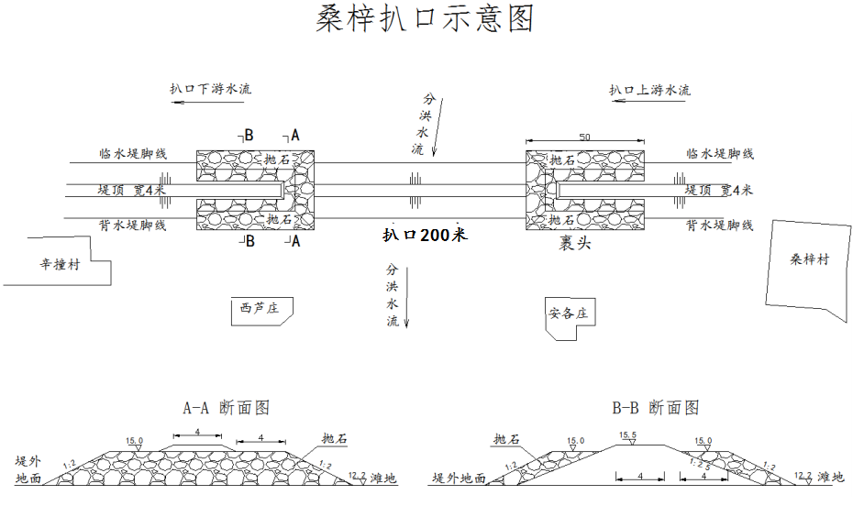
附件2

